ỦY BAN NHÂN DÂN QUẬN 1 CỘNG HOÀ XÃ HỘI CHỦ NGHĨA VIỆT NAM
TRƯỜNG TRUNG HỌC CƠ SỞ Độc lập – Tự do – Hạnh phúc
CHU VĂN AN

NỘI DUNG HƯỚNG DẪN HỌC SINH TỰ HỌC TUẦN 13
MÔN: TIẾNG ANH 6
( Từ ngày 06/12 đến ngày 10/12 )

- Giáo viên biên soạn Tài liệu học tập và Phiếu hướng dẫn học sinh tự học

PHIẾU HƯỚNG DẪN HỌC SINH TỰ HỌC

NỘI DUNG | GHI CHÚ
UNIT 3 – LESSON 7
Hoạt động 1: Đọc tài liệu và thực hiện các yêu cầu. | - Nguồn tài liệu: Friend Plus 6  - Nội dung bài học:  * New words:  - farming (n): nghề nông trại  - pollution (n): sự ô nhiễm  - hunting (n): việc săn bắt  - explain (v): giải thích  - adopt (v): nhận nuôi, thông qua  - such as...: chẳng hạn như...  - like...: như là...  - For example...: Ví dụ là...  Read the following text and answer 2 questions:  (Đọc đoạn văn dưới đây và trả lời 2 câu hỏi)  a) Why is the Philippine eagle special?  (Tại sao đại bàng Philippine lại đặc biệt)  b) What kinds of animals does it eat?  (Đại bàng Philippine ăn loại động vật nào?)  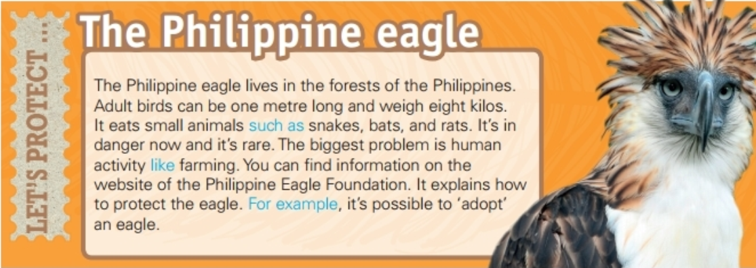
Hoạt động 2: Kiểm tra, đánh giá quá trình tự học. | Write the sentences. Use the phrases in brackets.  (Viết lại những câu dưới đây. Sử dụng các cụm trong ngoặc đơn)  Eg: Jack/ like/ sports/ basketball and football (such as)  Jack likes sports such as basketball and football.  1. she/ love/ exciting books/ Harry Potter. (like)  .......................................................................................................................................  2. Mary/ have got/ interests/ photography and music. (such as)  .......................................................................................................................................  3. some modern cities/ be very big/ London and New York. (for example)  .......................................................................................................................................  4. my uncle/ go/ to different countries/ Turkey and Italy (such as)  .......................................................................................................................................  5. some animals/ be/ in danger/ elephants and gorillas (for example)  ......................................................................................................................................  Read the notes. Then complete the text.  (Đọc thông tin. Và hoàn thành đoạn văn bên dưới)  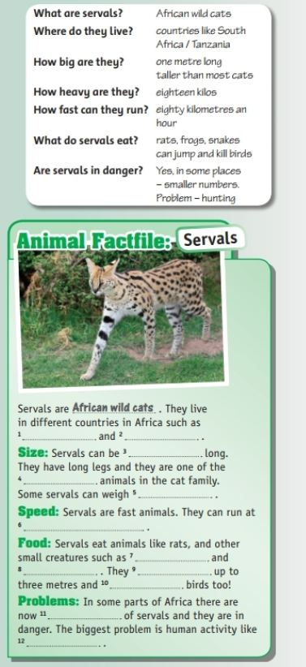
UNIT 3 – LESSON 8
Hoạt động 1: Đọc tài liệu và thực hiện các yêu cầu. | - Nguồn tài liệu: Friend Plus 6  - Nội dung bài học:  * New words:  - vertebrate (n): động vật có xương sống  - scale (n): vảy da  - backbones (n): xương sống  - cold-blooded (adj): máu lạnh  - warm-blooded (adj): máu nóng  - human (n): con người  - gill (n): mang (cá)  - mammal (n): động vật có vú  - kiwi (n): chim kiwi  - amphibian (n): động vật lưỡng cư  - lung (n): phổi  - toad (n): con cóc  - feather (n): lông vũ  - fin (n): vây cá  Look at the pictures from 1 – 9 and match them with the suitable words in the box.  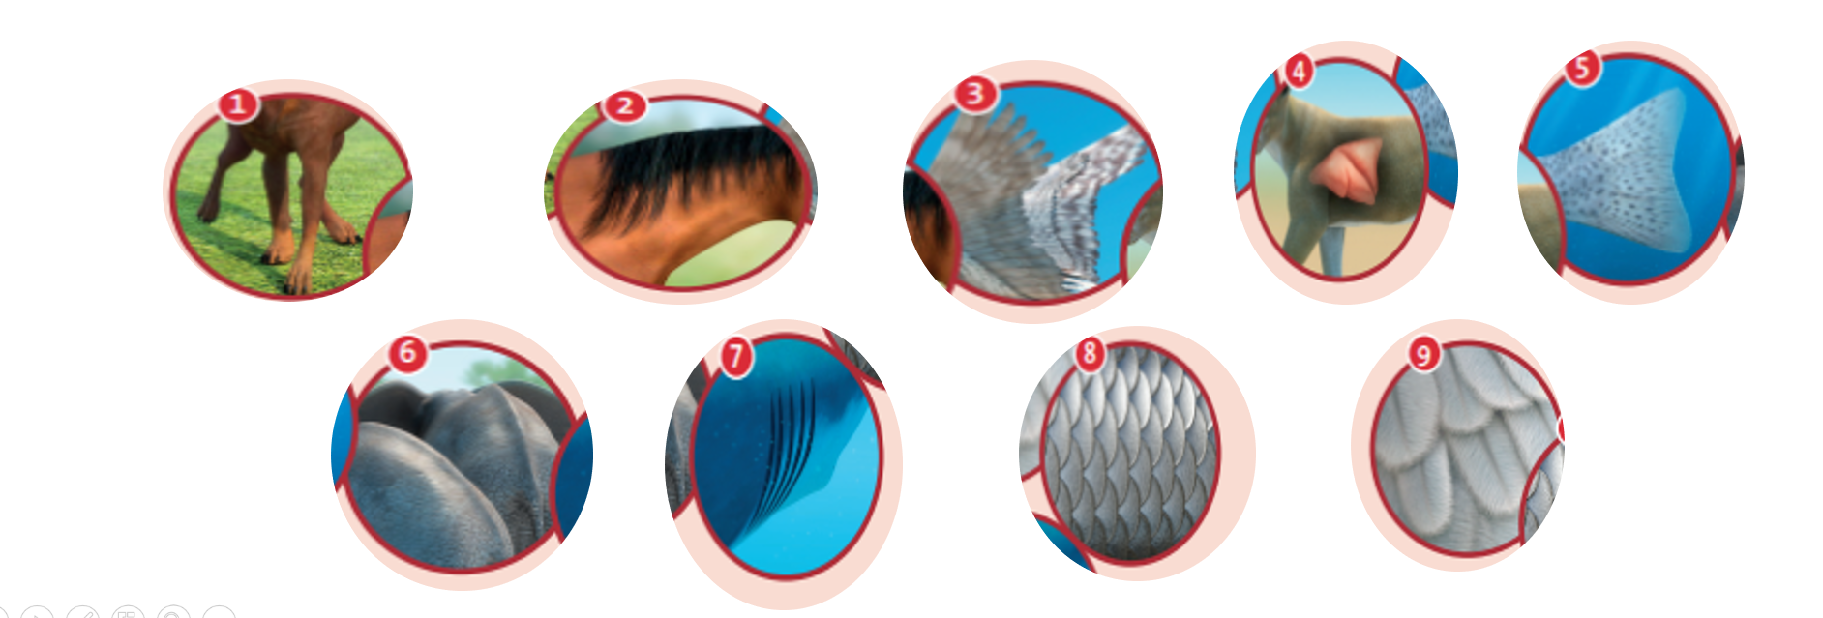  (Nhìn những hình từ 1 – 9 và nối chúng với những từ thích hợp ở trong khung)  feathers scales legs hair wings lungs fins backbones gills  Complete the text with the correct words in the box.  (Hoàn thành đoạn văn với những từ thích hợp trong khung)  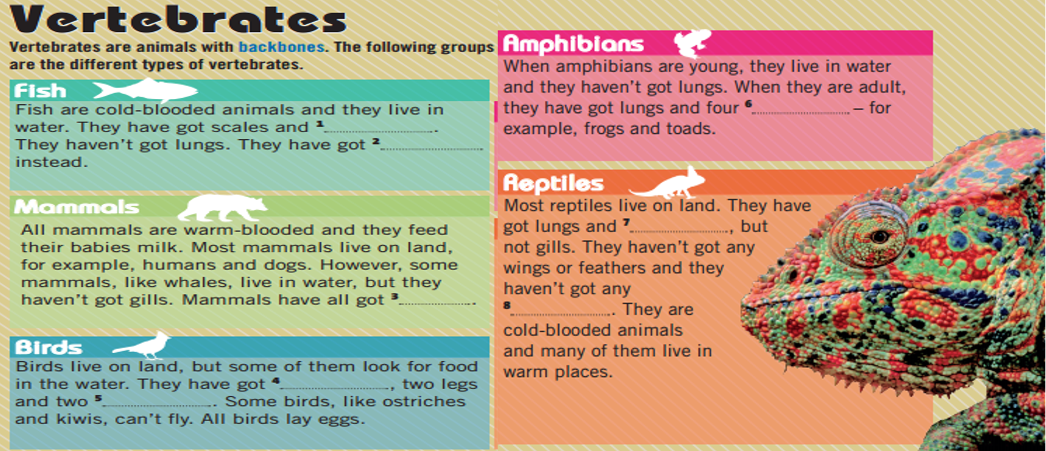  feathers scales legs hair wings lungs fins backbones gills
Hoạt động 2: Kiểm tra, đánh giá quá trình tự học. | Read the following text and and answer the questions.  (Đọc đoạn văn dưới đây và trả lời những câu hỏi)  1. Which type of animal doesn’t live on land?  2. Which type of animals have got scales?  3. Which type of animal hasn’t got lungs when it’s young?  4. Which type of animal feeds its babies milk?  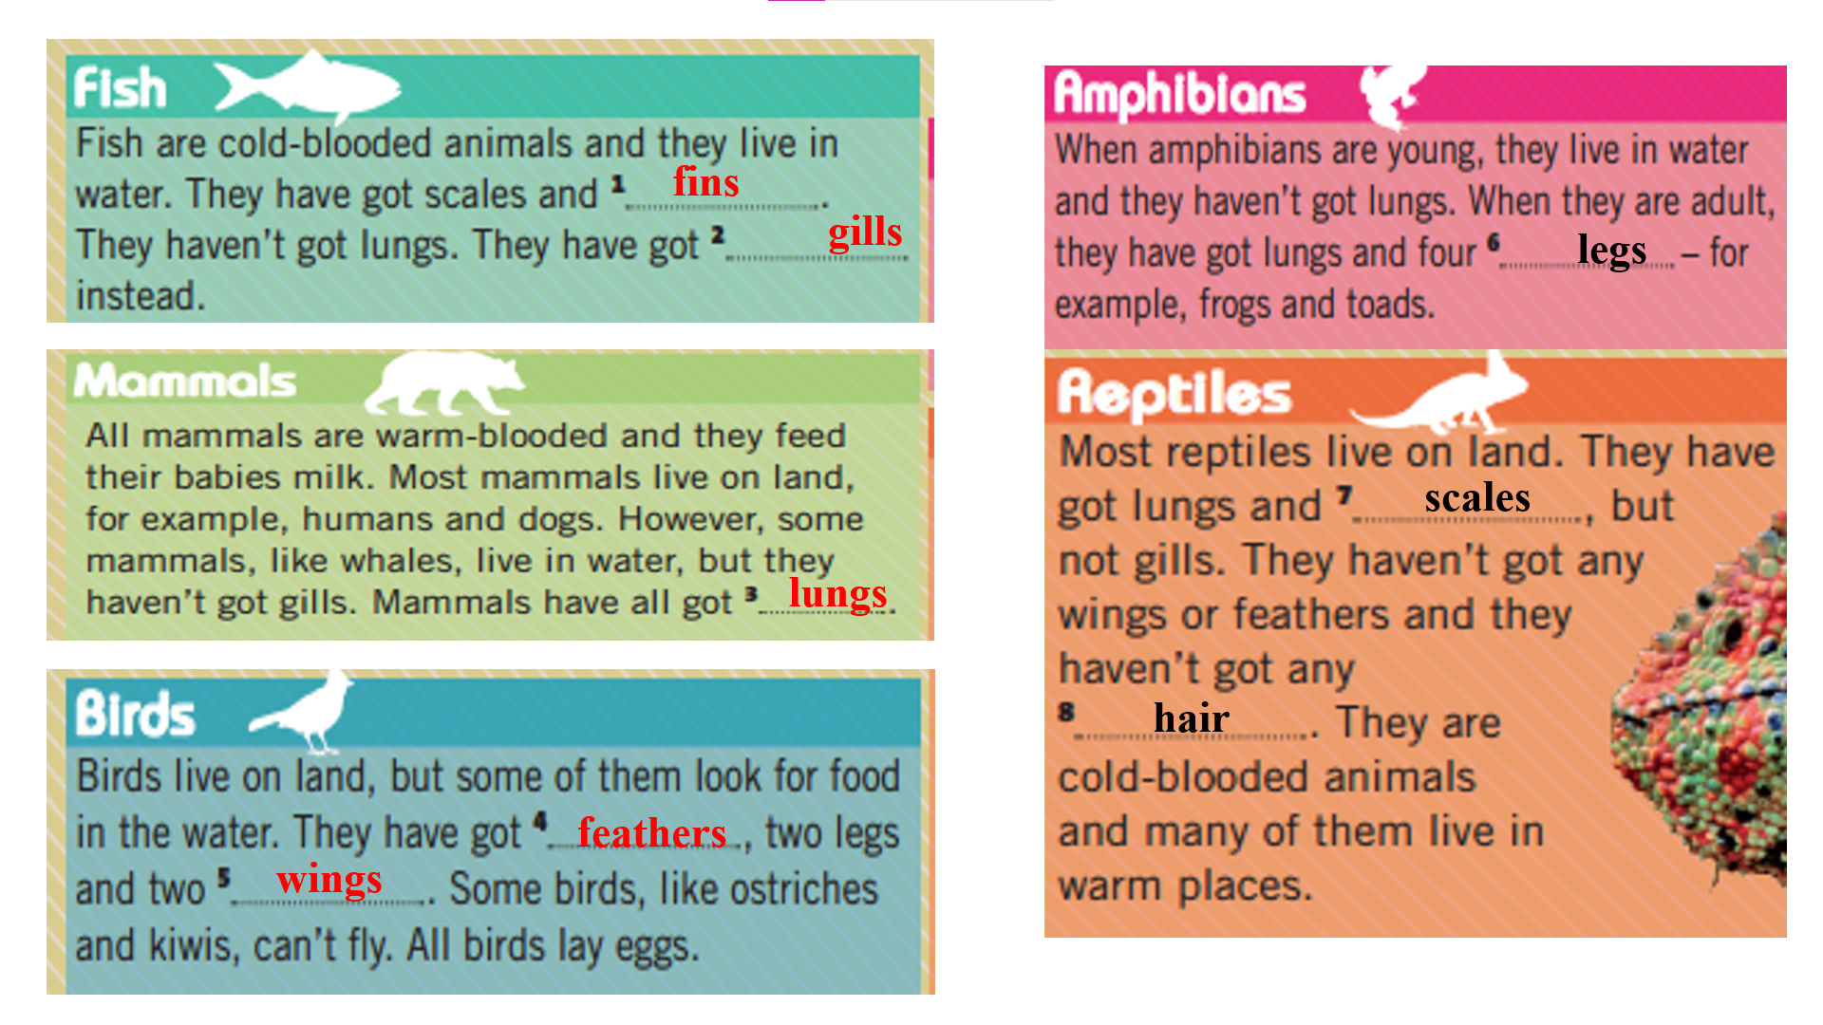  5. Which type of animal is different when it’s older?

